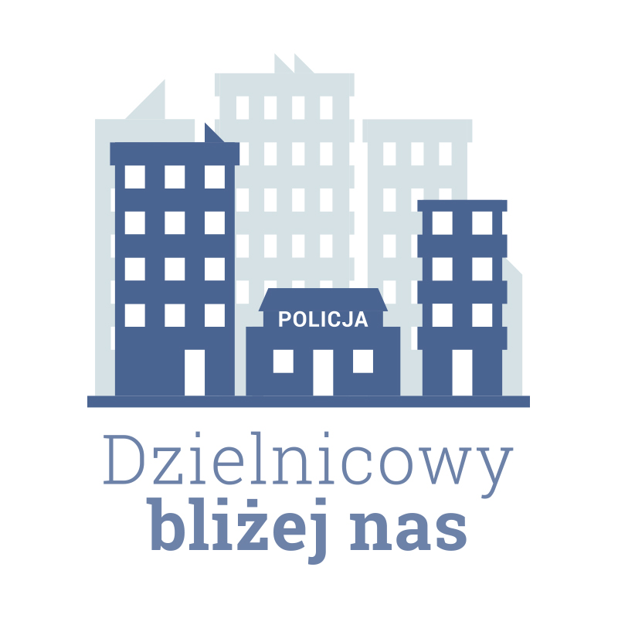

**Informacja z realizacji działań priorytetowych dla rejonu służbowego nr I**

**na okres 01.01.2025 roku do 30.06.2025 roku**

* **Charakterystyka zdiagnozowanego zagrożenia w rejonie służbowym:**

Z uzyskanych informacji od mieszkańców oraz analizy zagrożeń Krajowej Mapy Zagrożeń Bezpieczeństwa wynika, że w Dęblinie na ul. PCK oraz ul. Rynek dochodzi do nagminnego naruszania przepisów ruchu drogowego dotyczących parkowania pojazdów.

* **Zakładany cel do osiągnięcia:**

Dążenie do eliminacji powyższego zjawiska, poprzez oddziaływanie prewencyjne oraz wyciąganie konsekwencji prawnych wobec sprawców wykroczeń.

Informowanie mieszkańców o Krajowej Mapie Zagrożeń Bezpieczeństwa i oznaczanie miejsc, gdzie dochodzi do łamania przepisów ruchu drogowego.

* **Proponowane działania wraz z terminami realizacji poszczególnych etapów/ zadań:**

- w okresie do 30 stycznia 2025 roku opracowanie i przesłanie pisma do Urzędu Miasta   
Dęblin celem naprawy monitoringu.

- w terminie od 1 stycznia 2025 roku do 30 czerwca 2025 roku informowanie osób korzystających ze skweru jak również mieszkańców o występującym zagrożeniu.

* **Podmioty współpracujące w realizacji działania priorytetowego, wraz ze wskazaniem planowanych przez nie do realizacji zadań**

- w okresie do 30 stycznia 2025 roku nawiązanie kontaktu z Żandarmerią Wojskową   
i przeprowadzenie rozmowy ze studentami Lotniczej Akademii Wojskowej w Dęblinie na temat miejsc parkingowych w Dęblinie i przestrzegania przepisów ruchu drogowego.

- w terminie od 1 stycznia 2025 roku do 30 czerwca 2025 roku reagowanie podczas obchodu na wykroczenia związane z nieprawidłowym parkowaniem.

* **Proponowany sposób przekazania społeczności rejonu informacji o działaniu priorytetowym:**

Informowanie mieszkańców podczas służby obchodowej oraz spotkań z lokalną społecznością. Umieszczenie informacji o planie priorytetowym na lokalnej tablicy ogłoszeń oraz na stronie internetowej Komendy Powiatowej Policji w Rykach.

*starszy sierżant Daniel Pataj*